Информационная карта наставника
Миронова Раиса Ивановна  ^{(ФИО)}  Учитель  ^{(должность)} | 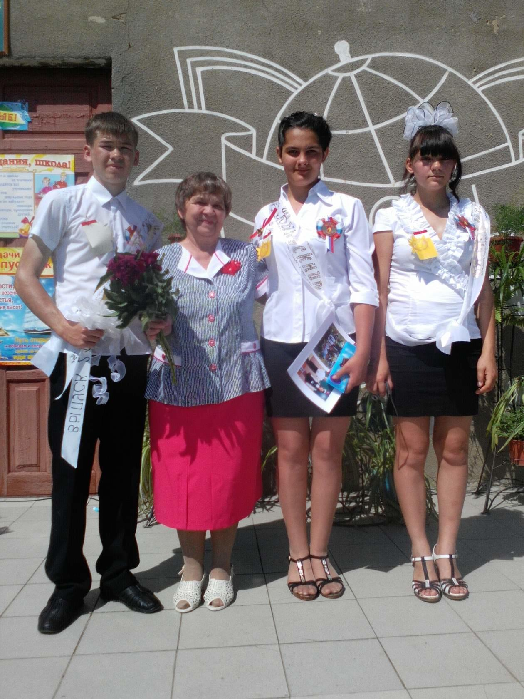
МБОУ Рыновская ООШ
(наименование образовательной организации)
1.Общие сведения
Дата рождения (день, месяц год) | 21.06.1952г.
2.Работа
Общий трудовой и педагогический стаж (полных лет на момент заполнения карты) | 53 года
Занимаемая должность | Учитель
Квалификационная категория | Первая
Почётные звания и награды  (наименования и даты получения) | Почётная грамота Министерства образовния и науки РФ 2017 г;  Почётная грамота МО общего и профессио нального образования Ростовской области-2005г
3.Образование
Название и год окончания учреждения профессионального образования | Таганрогский государственный педагогический институт,1980 г.
Специальность, квалификация по диплому | Математика,  Учитель математики
Дополнительное профессиональное образование (профессиональная переподготовка, курсы повышения квалификации) | 2020 г., «Особенности работы педагога с обучающимися с ОВЗ и инвалидностью в условиях реализации ФГОС»;  2020 г., «Химия. Методические основы педагогической деятельности по проектированию и реализации образовательного процесса в соответствии с ФГОС»;  2020 г., «Теория и методика преподавания физики в общеобразовательной организации в соответствии с ФГОС ООО и ФГОС СОО»
4.Контакты
Рабочий адрес с индексом | 346067 Ростовская обл., Тарасовский р-он, п. Изумрудный, ул.Южная, 11
Рабочий телефон | 8(863)86-38-5-22
Электронная почта | rai.8287@yandex.ru
Адрес личной страницы педагогического сообщества | http://proshkolu.ru/user/mironowa52
5. Сведения о документе, устанавливающем статус «наставник»
Документ, устанавливающий статус «наставник» (приказ) | Приказ №62а от31.08.2023
6.Профессиональные ценности в статусе «наставник»
Миссия наставника | Оказание помощи специалисту, испытывающему трудности в педагогической деятельности в его профессиональном становлении
Цель моей деятельности | Повышение профессиональной компетенции педагога,педагогического мастерства наставляемого педагога
Задачи: | - ускорить процесс профессионального становления педагога, развить его способности самостоятельно и качественно выполнять возложенные на него обязанности по занимаемой должности;  - способствовать успешной адаптации педагога к корпоративной культуре, правилам поведения в образовательной организации;  - корректирование применения разнообразных педагогических технологий, форм, методов и приёмов на уроках и внеурочной деятельности
В чём будет выражен результат моего взаимодействия с наставляемым | ➢ Формирование у педагога потребности в непрерывном образовании;  ➢ Организация системы методической поддержки молодых учителей;  - Формирование у молодого педагога индивидуального стиля педагогической деятельности.  - Грамотное ведение документации  - Участие педагога и его обучающихся в районных и региональных конкурсах  - Качественные изменения во взаимоотношениях с коллегами, воспитанниками, родителями (законными представителями).  - Стремление взаимодействовать с установкой на открытость, взаимопомощь.  - Рост профессиональной и методической компетенции молодого специалиста, повышение уровня его готовности к педагогической деятельности.  - Повышение профессиональной компетентности работника в вопросах педагогики и психологии.  - Психологическая устойчивость работника, адаптированность к работе в условиях постоянной модернизации современного образования.  - Повышение компетентности самого педагога-наставника, повышение его профессионального статуса в образовательном учреждении.

